**Разработка эффективного метода синтеза 1,5-замещённых диарилдитетразолов**

***Мирошниченко А.О. , Бенедиктов П.М.***

*Студент, 4 курс бакалавриата*

*Санкт-Петербургский государственный технологический институт (Технический университет), Санкт-Петербург, Россия*

*E-mail:* [*miroshnichenko2023@gmail.com*](mailto:miroshnichenko2023@gmail.com)

Тетразольный фрагмент широко применяется в медицинской химии и фармакологии как биоизостер *цис*-амидной, *N*-алкиламидной и карбоксильной групп за счёт повышенной метаболической стабильности и увеличенной пролонгированности биологически активного субстрата [1]. Тетразолсодержащие соединения проявляют антимикробную, противоэпилептическую, противораковую, антигипоксическую активность, благодаря разнообразным механизмов действия, включая взаимодействие с биологическими мишенями, модуляцию ферментов или рецепторов, регуляцию ионного транспорта.

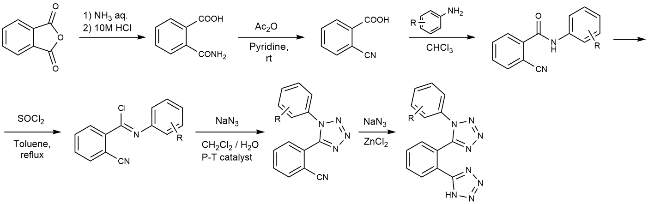Целью данной работы является разработка эффективного и простого в реализации метода получения 1,5-замещённых диарилдитетразолов, которые являются тетразолсодержащими аналогами ингибиторов/активаторов различных хлоридных и калиевых каналов. В качестве исходного реагента нами был предложен легкодоступный фталевый ангидрид, реакцией которого с водным аммиаком получили амид фталевой кислоты. Полученную кислоту вводят в реакцию с уксуным ангидридом для получения 2-цианобензойной кислоты, являющейся исходным реагентом для синтеза непосредственно 1,5-замещённых диарилдитетразолов, схема синтеза которых показана на Схеме 1:

Схема 1. Многостадийная схема синтеза 1,5 замещённых диарилдитетразолов

Тетразольные фрагменты вводились последовательно: из имидоилхлорида в условиях фазового переноса, затем из цианогруппы с катализом хлоридом цинка [2, 3].

По предварительным результатам оценки взаимодействия лиганда с мишенью методом полужесткого молекулярного докинга наилучшее сродство было обнаружено с сайтом связывания белка 6BGI (кальций-активируемый хлоридный канал) для 5-(2-(1*H*-тетразол-5-ил)фенил)-1-(4-фторфенил)-1*H*-тетразол и 5-2-(1*H*-тетразол-5-ил)фенил)-1-(3-(трифторметил)фенил)-1*H*-тетразол.

**Литература**

1. Myznikov L.V., Vorona S.V., Zevatskii Y.E. Biologically active compounds and drugs in the tetrazole series // Chem. Heterocycl. Compd. 2021, 57(3), 224–233.

2. Artamonova T.V., Zhivich A.B., Dubinskii M.Yu., Koldobskii G.I., Preparation of 1,5-Disubstituted Tetrazoles Under Phase-Transfer Conditions // Synthesis 1996, 1996(12) 1428-1430.

3. Vorona S.V., Artamonova T.V., Zevatskii Y.E., Myznikov L.V. An Improved Protocol for the Preparation of 5-Substituted Tetrazoles from Organic Thiocyanates and Nitriles // Synthesis 2014, 46, 781–786.